DSP重点问题梳理
更新时间：2023.5.16 有问题欢迎提出 @赖晓骍
2-27课前
1.怎么用哈佛结构（program memory和data memory分开，分别都有数据和地址线总线，相比于冯诺依曼结构）链接命令文件
单独设置program memory和data memory

- 结构化访问寄存器（外设寄存器设置和访问）
每一个外设都有相应的头文件，头文件中有设置外设寄存器和位的含义（和位操作能实现的功能）

3-06课前
数值的处理【单精度浮点和IQmath】
- 两者的特点和优缺点
单精度浮点：1个符号位、8个指数位、23个小数位；通过改变指数位可以表示的范围比较大，但是精度有限（不均匀分布）绝对值越小，精度越高，可以覆盖正无穷到负无穷；
IQmath：同一个Q值下的精度一致，在绝对值较大时精度比单精度浮点型高，但是动态范围较小，不能覆盖正无穷和负无穷。
单精度浮点型更常用。

3-08课前
1.DSP主频150MHz（30Mhz-->十倍频-->二分频-->150MHz）
2.片内外振荡信号源（对信号抗干扰性有要求或需要多个DSP单片机协同工作时，需要接入统一的片外振荡器）
3.倍频必须分频，不倍频才能不分频
4.时钟信号监视电路（从计数器开始分析）clear和ovf，怎么判断时钟是否丢失
5.看门狗的作用：保证在程序出错时自动复位系统
6.看门狗喂狗的流程： 正常执行完程序之后发送55+AA喂狗才能不溢出而产生复位或者中断信号。
6.Timer怎么产生周期性的中断（加载计数器、向下计数）

3-13课前
- 中断线有限，故引入PIE模块进行中断线复用和优先级判断【线线间和组内优先级，数小高】。
- DSP三级中断机制（外设，PIE，CPU）
- PIE中断向量存放的是中断ISR服务程序的入口，找到要执行的ISR（要执行的程序可以自己编写）
- Cmd中配置PIE_VECT(memory)起始地址
- PIEack中断确认（CPU是否可以接受中断请求，0可1不可）

3-15课前
- DSP29335有88个GPIO引脚，有三组（ABC 32 32 14）C组没有输入限定（滤除噪声）。
- 数字IO和外设IO模式，IO方向（数字IO才考虑），写寄存器SET/CLEAR/TOGGLE
- 怎么求采样窗口的时间(输入限定的）
2*sysclkout（多久采样一次）*（采样数-1）（采样的时间间隔）。
- 输入限定除了采样窗口还会另外引入延时用于检测输入信号的变化 = 【一个采样周期】2*Tsysclkout + Tsysclkout（同步延时）
故输入限定的总延时为采样窗口时间+延时

3-20课前
- ADC转换的步骤：采样 保持（有两路）量化 编码
- 为什么要有两路S/H？因为要有顺序采样模式和同时采样模式
- 什么时候需要同时采样（对相位有要求）
- 16通道（8、8分）12位【4096 =2¹²】的ADC内核，采样电压0-3V，超过此范围会损坏电路
- 最小单位电平3v/4096，怎么转换电压值
- 双序列采样和级联模式，结果寄存器是分开还是合在一起，怎么采样的
双序列采样的寄存器是分开的，级联模式时合在一起的
- 采样窗口的宽度，要足够让采样的电容充电
- 怎么计算采样窗口的时间（2+aq）*ADCCLK（ADC的时钟是由外设时钟分频而来）
最大ADC时钟频率25Mhz，采样转换频率12.5MHz（12.5MSPS）
- 控制中常用启停模式。(另有连续模式）

3-22课前
1.6个ePWM模块，每个模块可以产生2路PWM信号以及2路ADC启动信号，eCAP模块可以产生6路APWM信号，总共可以产生18路PWM信号
- 同步输入和同步输出相连，可以进行相位的同步。
- 时基模块（增、减计数不对称；增减计数对称）
- PWM周期【TPWM】的计算：
【增、减计数】（PRD+1）*T_{tbclk}
【增减计数】2*PRD*T_{tbclk}
- TB计数器的同步：加载了TBPHASE，产生了一个附加的相移，如果是增减计数，加载完是增还是减需要设置。
- 比较功能子模块（独立产生特定事件）CTR = CMPA和CTR = CAMPB等互相独立，结合AQ模块动作限定子模块可以改变占空比。
- 影子寄存器（TBPRD和CMP都先装载到影子寄存器里，然后等周期运作完再装载到active寄存器里，避免打断控制程序）
- 动作限定子模块任何时间对EPWMA或EPWMB中任一个可以产生任何动作（置高、置低、无动作、翻转）

3-27课前
- 为什么要产生死区：防止上下桥臂开关管没有完全关断，要让上下桥臂开关信号互补
- 死区时间怎么设置：大于开关管的开关时间，让开关管完全关断，但是要小于PWM的周期，且要尽可能小
- 为什么需要故障捕获子模块：如果电路出现过流或过载，可以由外部触发信号产生中断或产生CTR让开关管停止工作（故障处理）
- 同相位、同步：PHASE&SYNCOSEL的设置
- 对称PWM的TBPRD和CMPA怎么设置，不对称的又怎么设置？
对称PWM
TBPRD = 0.5*Tpwm/Ttbclk
CMPA = (100-DUTY)*TBPRD
不对称PWM
TBPRD = Ftbclk/Fpwm -1
CMPA = (100-DUTY)*(TBPRD+1)-1

3-29课前
- eCAP【6个】脉冲捕获模式的典型应用：电机测速、位置传感器脉冲时间测量、测量一系列脉冲的周期和占空比、PWM编码信号的解码。
上升沿和下降沿都捕获才能算出占空比
- eCAP的APWM模式产生PWM【改变CAP1/3的PRD和CAP2/4的CMP来改变周期和占空比】
- 在哪个时间点去读ECAP的寄存器【4个寄存器】
要在数据被覆盖前

4-03课前
- eQEP可以用于电机控制和位置控制系统（提供位置、方向和转速信息）
- 码盘转一圈会产生索引脉冲。A超B是顺时针，B超A是逆时针【涉及换位】
- 测速法：M法（测位置高速），T法（测时间低速）
- 计数脉冲和输入脉冲的频率是4倍关系（上下沿都触发）可以用于错误检查机制，是否符合一圈的脉冲数（设置的最大脉冲数要正确2000*4）
- 可能产生的错误情况：码盘损坏和电磁干扰引起的噪声影响（毛刺），滤波是否合适

课后习题：
- 描述主频与时钟周期的关系，计算CPU频率为150MHz、100MHz情况下时钟周期?
1/150MHz = 6.67ns ,1/100MHz(ns级）
时钟产生30MHz *10 /2

- 要求在一个机器周期同时获得指令和数据，需要采取什么存储器结构，为什么?
采取哈佛结构，因为它的数据总线和地址总线是分开的。程序指令存储和数据存储分开

- 规则的流水线和不规则的流水线哪个效率高，为什么?
规则流水线效率更高【同步】，因为长节拍的步骤会导致流水线效率下降（短节拍的步骤要等待长节拍的步骤执行完毕）

- 我们在配置cmd文件时，为什么要单独配置Program Memory和Data Memory?
因为DSP28335采用哈佛结构，program memory和data memory是分开的

- 将十进制整数5、-5写成4位二进制整数的补码形式。
原码：0101，1101
补码：0101，1011（注意首位符号位不变）

- 浮点数和IQmath格式的区别。
浮点数的精度不均匀，绝对值小的数值精度高，绝对值大的数值精度小，动态表示的范围大。
IQmath的精度一致，是均匀分布的，但是动态范围小。

- 简述dsp系统时钟的时钟信号监视电路原理。
若OSCCLK丢失，小计数器不计数，没有溢出信号清零大计数器，大计数器溢出产生信号

- 简述dsp看门狗模块喂狗操作流程。
按顺序给55+AA完成喂狗，若不喂狗，则计数器溢出产生中断。

4-10课前
- 没有DMA模块，CPU响应数据传输的ISR中断子程序，CPU不停进入中断会使效率降低
- 6个独立的DMA模块分别拥有独立的触发源
- DMA传输32位word和传输16位word的区别（用时相同，传输32字效率高）
用时 = 多少波（burst）*（4字/周期 * 传输位/周期 +1个周期的延时）
32位：8 word/cycle 16位：16 word/cycle
课后
- eCAP属于什么类型中断源？
片内外设中断源、可屏蔽中断源（RESET和NMI是不可屏蔽中断源）

- DSP28335采取几级中断机制。
3级中断机制，分别是外设级、PIE级、CPU级

- INT1和INT12哪个优先级高。
INT1优先级高，数字越小优先级越高（一般）

4.INT1.1和INT1.8哪个优先级高。
INT1.1组内的数字越小也是优先级越高

5.DSP PieVectTable存放的是什么信息。
PieVectTable存放了每个中断向量的入口地址。当相应的中断请求到达时，CPU会跳转到该入口地址执行中断服务程序。

- 直接写GPxDAT寄存器可能存在什么问题?怎样改进?
写时可能改变同端口其他引脚状态出现不可预知错误;读时不会出现类似错误。
改进：通过设置GPxSET、GPxCLEAR、GPxTOGGLE寄存器。

- GPIO工作在什么模式下需要设置输入输出方向?为什么?
数字IO模式，要根据外设的特性或需求选择输入输出
外设IO模式固有方向已经确定，不需要用户额外设置

8.DSP GPIO输入限定的作用是什么?
DSP GPIO输入限定的作用是过滤掉可能导致系统错误或干扰的不需要的信号。
原因：在某些情况下，输入信号可能不稳定或错误,导致误触发或不正确的读数。输入限定通过滤除任何噪声、毛刺或其他干扰来稳定信号。

9.设A/D输入引脚上电压分别为0V、1V、1.5V、2.5V、3V，分别计算对应的转换结果寄存器的值。
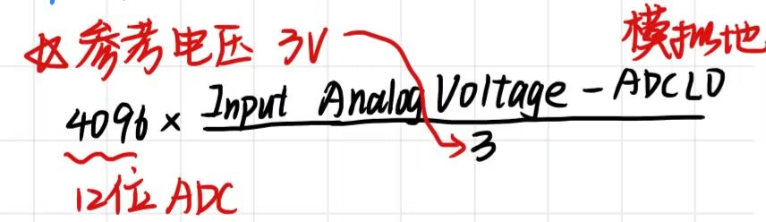代入公式求解
4-12课前 SCI
- 串行通信适合远距离传输【正负电平表示逻辑0和逻辑1“非归零”】速度慢
并行通信在片内适合近距离传输，速度快，但消耗硬件资源。
2.异步通信不要求时钟信号一致，通信的波特率一致即可。
3.实际波特率和理论波特率会有偏差（是因为BRR在寄存器中只能取整），计算的公式：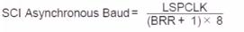
4.两相调制波特率等于比特率（因为每个码元有0、1两种状态），四相调制波特率=0.5*比特率（每个码元有00、01、10、11四种状态）【码元的不同状态通过电平表示】
5.校验位（奇校验&偶校验）发送方编码得出校验位，若和接收方编码得到的校验位一致，在数据传输错误只发生一位的情况下可以确保数据传输正确。但是如果发生多位数据错位，奇偶校验不一定能正确检测。
6.SCI的FIFO可以提高CPU的效率【减少SCI的中断次数】，FIFO以数据块【地址字节+数据字节】为单位，而不是以数据帧为单位。

课后
- ePWM的计数器有哪些工作模式?它们各自有什么特点?
增计数、减计数和增减计数。前者用于产生不对称PWM，周期为（TBPRD + 1）*TBclk（因为TPRD从0开始，所以要加一）；后者用于产生对称PWM，周期为TBPRD *2*TBclk

- ePWM的当前寄存器和影子寄存器区别?
当前寄存器的值会直接与硬件接触，而影子寄存器的值要先写入当前寄存器，才会被执行，影子寄存器能在写入新TBPRD时，让前一个周期进行完之后再将值装载入当前寄存器。

3.ePWM模块时间基准计数器同步时为什么要考虑相移?
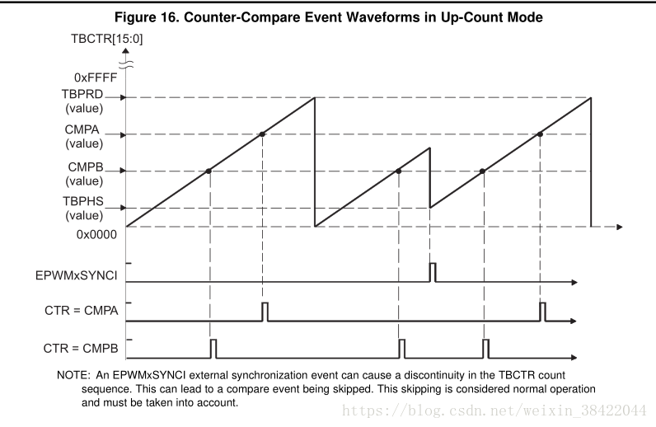
因为需要让信号之间有相位差（对输出的PWM信号有相位要求，例如三相交流电相位差120°）

4.ePWM比较功能子模块产生的是什么特定事件?
CTR = CMPA;CTR = CMPB

5.任何事件对EPWMxA或EPWMxB的任何一个都可以产生任何动作【动作限定子模块】，如何理解?
比较功能子模块产生的CMPA和CMPB都可以对EPWMxA或EPWMxB产生置高，置低，翻转或无动作四个之中的任意一个动作。

6.ePWM时间基准计数器时钟分频系数为2，想达到（PWM频率）开关频率为20kHz，请问在增计数模式下，周期寄存器应设置多少?
TBPRD = ftbclk/fpwm - 1 = 3749
增减计数模式
150MHz分频后75MHz
TBPRD = ftbclk/2fpwm = 75Mhz/40Khz = 1875

7.eCAP模块设置边沿极性的作用?
分别将4个捕获事件配置成上升沿或下降沿捕获。

8.eCAP模块工作在捕获模式和APWM模式时，CAP1、CAP2、CAP3和CAP4分别有什么作用?
捕获模式时，作为32位时钟标识寄存器用来储存捕获时间的时钟值。
APWM模式时，CAP1是周期当前寄存器，CAP2是比较当前寄存器；CAP3是周期映射寄存器，CAP4是比较映射寄存器。可以设置APWM的PBPRD和CMP

4-17课前
- 同步通信和异步通信的区别：是否使用同一个时钟信号
- 串行通信和并行通信的差别：串行适合远距离传输，但传输速率低；并行通信适合短距离传输，传输速率高。
- SPI数据发送从最高位开始发送（发送左对齐），数据接收从最低位开始（接收右对齐）。

课后
1.eQEP计数脉冲(QCLK)的频率是输入脉冲的多少倍?
正交增强型脉冲）4倍

2.eQEP正交解码单元QDU的输入QEPA和QEPB为什么需要有换位功能?
通俗理解：因为码盘机械结构不一定相同，而eQEP内部是默认A超前B是顺时针，B超前A是逆时针。换位功能可以适配不同的码盘。
参考答案：在DSP28335的EQEP模块中，正交计数模式下，如果外部传感器的A相和B相信号的相位关系与EQEP模块内部默认的相位关系不一致时，需要通过设置QDECCTL[SWAP]换位，以使得A相和B相信号的相位关系与EQEP模块内部的相位关系一致，从而保证正交计数的准确性。

- eQEP低速测量公式（T法)︰固定位置变化量读取所需时间，需要满足什么条件?
条件一:捕获定时器QCTMR不能超过65535。条件二:没有换向发生。

- dsp28335的DMA模块什么时候产生PIE中断?为什么需要产生中断?
通俗理解：在接受完数据之后产生中断，让CPU来处理数据
参考答案：在DSP中，DMA模块可以通过产生PIE中断来通知CPU数据传输的完成。DMA模块会在数据传输结束后生成一个对应的DMA中断，这时会向CPU发送一个PIE中断请求。在此时，如果PIE中断被使能并且中断优先级大于当前运行的程序，CPU就会停止当前程序的执行，转而执行PIE中断服务程序，以处理DMA传输完成的相关事宜。因此，DMA模块产生PIE中断的时机就是在数据传输完成后。

- DMA模块从ADC到RAM传递128个16位的字，通道被配置成8次突发传送，传送16位的字，每个字要花4个时钟周期，总需时钟周期多少个?如果相同量的数据，通道被配置成传递32位的字，总需时钟周期（注意时钟周期是由系统时钟分频而来）多少个?
8突发*（4周期/字*16个/突发）= 520 周期
8突发*（4周期/字*8个/突发） = 264 周期
128/8 = 16 每个突发要传16个16位字
若传32位，背个突发只需要传8个32位字

7.dsp28335进行SCI通信时如何进行奇偶校验?
发送数据时，发送端会计算出一个校验位，并将它添加到数据字符的末尾。校验位可以是偶校验或奇校验，使得整个字符中1的个数为偶数或奇数。接收端接收到数据后，会重新计算校验位，如果接收到的校验位与计算出的校验位不一致，则说明数据传输可能出错。

8.dsp28335的SCI LSPCLK为37.5MHz，需要达到2400、4800、9600波特率，相应的BRR需要设置多少?实际波特率是多少?
波特率 = LSPCLK/(BRR+1)*8 由理论得整数BRR，再由得出的整数BRR算实际的波特率
BRR的四舍五入导致实际波特率和理想波特率不同；

9.dsp28335进行SPI通信时，从SPIRXBUF中读取的数据是左对齐还是右对齐的?为什么?
接收端是右对齐，因为发送的是最高位，接收寄存器是从最低位开始接收，并向左移位
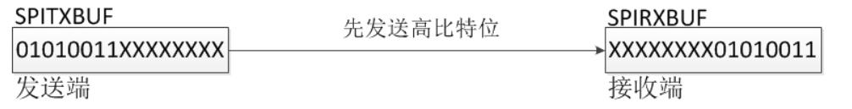
课后习题
- 在流水线操作中可以无限的划分流程，而无限的提高效率吗?
肯定不能

- 你偏向于传统C代码访问寄存器的方法还是结构化的寄存器访问方法?请简述原因。
结构化的寄存器访问。在有编译器的辅助下，结构化的寄存器访问简单快速，而且便于进行位操作。

- 在实际应用中IEEE754单精度浮点和lQmath都可以满足我们对运算的要求。你更倾向于哪一种?请简述原因。
我更倾向单精度浮点。因为单精度浮点能表示的动态范围是负无穷到正无穷，在数值绝对值小时精度高，在数值绝对值大时精度低，误差相对数值可以忽略，符合常用计算的需求。

- 简述看门狗模块的作用
确保程序出错时可以自动复位程序

- PIE模块里的PIEACK是在确认什么?
确认CPU是否可以接收PIE的中断请求

- GPIO的输入限定作用是什么?
滤除噪声信号

- 可以简述ADC采样、保持、量化、编码的过程吗?
采样是将一个时间上连续变化的模拟量转化为时间上离散变化的抽样信号。保持是将采样结果储存起来，直到下次采样。量化是将抽样信号的幅度离散化使之成为数字信号（将采样信号量化成最小单位电平的整数倍）；而编码则是将数字信号转换成数字系统所能接受的形式

- 你认为ePWM模块为何需要比较功能子模块?
需要比较功能子模块产生特定事件给AQ模块产生特定动作，从而得到所需的PWN信号

- DSP28335可以产生几路PWM信号?分别是哪些呢?
12路ePWM和6路APWM。总共是18路PWM信号

- DSP28335的eCAP模块工作在APWM模式时一共可以产生几路PWM信号?
6路

- eQEP模块针对低速和高速，分别提供了哪两种方式进行计算?
高速用M法，固定时间测距离。低速用T法，固定位置测时间（正确的前提：1.捕获定时器不超过65535；2.没有换向发生）

- 描述DMA6个通道的优先级关系?
在轮换模式中，六个通道的优先级相同；
在优先模式中，CH1的优先级最高，其他五个通道的优先级相等，同轮换模式。

- SCl通信中实际波特率和理想波特率为什么可能存在误差?
因为BRR在寄存器中只能以整数的形式储存（误差可接受）

- 从SPIRXBUF中读取的数据为什么是右对齐的?
因为数据是从最低位开始接收的

- I2C总线上的主发送器如何释放SDA?
主发送器发送高电平？

